Работу выполнила ученица 8 “а” класса МАОУ СОШ No 129 г. Перми Мосягина Ксения

3D принтер PICASO 3D – будущее наступило

Теперь все изменилось. Мир поменялся и теперь будет практически невозможно все вернуть. Эта история началась с появлением нашего незаменимого 3D принтера, являющегося отныне собственностью жильцов дома с 10-ю квартирами. Каждый стал счастливее, после напечатанных для себя на нем вещей. Наш принтер имеет собственное «место жительства» - это достаточно большая пристройка к левой части нашего дома. А сам PICASO 3D выше мужчины со средним ростом в 2 раза, да, он огромен. Основной цвет принтера белый, но также на нем присутствуют такие цвета, как черный и серый. Теперь вы нередко можете увидеть около домов такие пристройки, специально построенные для 3D принтеров, это стало для всех привычно. Людям стало проще жить. Возможности таких устройств просто колоссальные! Наш 3D принтер имеет возможность печатать любыми материалами, что дает нам больше мест его применения. Такие принтеры уже активно используют и в медицине, давая людям возможность снова полноценно жить.
Одной из большого числа больных людей являюсь я, Маргарет 23 года, больна миопатией. Миопатия – это хроническое прогрессирующее нервно-мышечное заболевание. Болезнь уже поразила мои ноги, и передвигаюсь я только при помощи инвалидной коляски. Появившийся у нас PICASO 3D вселил в меня надежду того, что я смогу облегчить свои страдания. Недавно у нас поселились новые жильцы. Это семья инженеров, эти люди просто гении. Когда они узнали и моей болезни, они проявили огромное сочувствие. Но спустя некоторое время, сын этих людей пришёл ко мне с очень необычной идеей. Я не представляла свое будущее таким. Идея заключалась в создании экзоскелета руки для меня. Но существует одно но, это очень сложный проект, следует все продумать. В тот же вечер мы начали с разработки чертежа, это затянулась у нас на неделю. После всех нюансов и грандиозного построения чертежа, мы приступили к программированию. Этот шаг был очень важен для меня, наверное я ждала такой помощи все это время, но самостоятельно я бы вряд ли справилась.
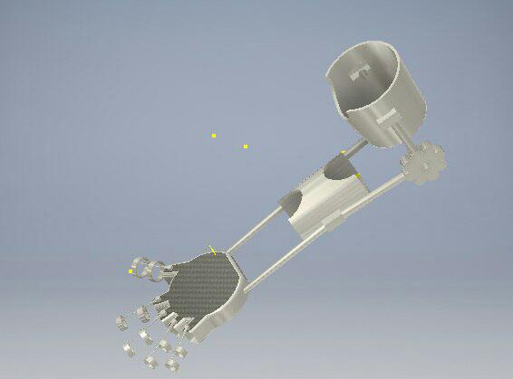
Материалы для конструкции мы подобрали такие:
-крепления к руке сделаны из наноуглеродного волокна
-скрепляющие элементы сделаны из титана
-перчатка для руки сделана из силиконовой резины
В конечном итоге мы напечатали экзоскелет руки, но в дальнейшем станет возможным и создание других частей тела для меня, это что-то феноменальное. Наконец-то стало возможным самостоятельно попить. Впервые, попробовав выполнять какие-то действия, я не чувствую огромного напряжения. Я очень счастлива, что сейчас многие люди имеют такую возможность, возможность снова почувствовать себя нормальным, полноценным человеком.
Порой, в жизни случаются события, в дальнейшем сильно меняющие жизнь и образ жизни. И если эти события не являются положительными, это совсем не значит, что стоит унывать. При любых обстоятельствах, нельзя опускать руки, нужно бороться до конца...

